DOKUMENTASI PROJEK GOTOUR TAHAP 3
M Reza Pratama – 23312027
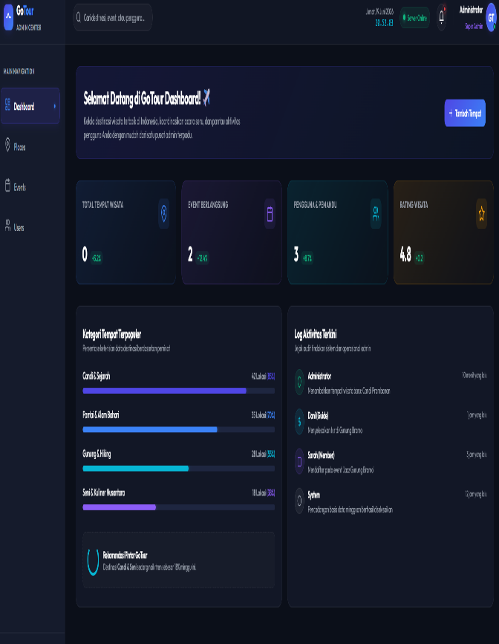
Dashboard Admin
Halaman Dashboard merupakan halaman utama yang ditampilkan setelah administrator berhasil masuk ke dalam sistem. Halaman ini berfungsi sebagai pusat informasi yang menyajikan ringkasan data penting terkait pengelolaan destinasi wisata, event, serta pengguna sehingga administrator dapat memantau kondisi sistem secara cepat.
Fitur Dashboard
- Header Dashboard
Menampilkan ucapan selamat datang kepada administrator beserta deskripsi singkat mengenai fungsi dashboard. Pada bagian ini juga tersedia tombol Tambah Tempat untuk menambahkan destinasi wisata baru.
- Statistik Sistem
Dashboard menampilkan informasi ringkas berupa jumlah total tempat wisata, jumlah event yang sedang berlangsung, jumlah pengguna dan pemandu wisata, serta rata-rata rating destinasi wisata.
- Kategori Tempat Terpopuler
Menampilkan grafik persentase kategori wisata yang paling banyak diminati pengguna sehingga administrator dapat mengetahui kategori destinasi yang sedang populer.
- Rekomendasi Pintar GoTour
Sistem memberikan rekomendasi berdasarkan tren destinasi wisata yang mengalami peningkatan minat pengguna.
- Log Aktivitas Terkini
Menampilkan riwayat aktivitas administrator, pemandu wisata, anggota, serta aktivitas sistem seperti pencadangan basis data.
- Header Sistem
Pada bagian atas halaman tersedia kolom pencarian, informasi tanggal dan waktu, status server, notifikasi, serta informasi akun administrator.

Kelola Tempat Wisata
Halaman Kelola Tempat Wisata digunakan oleh administrator untuk mengelola seluruh data destinasi wisata yang tersedia pada sistem GoTour.
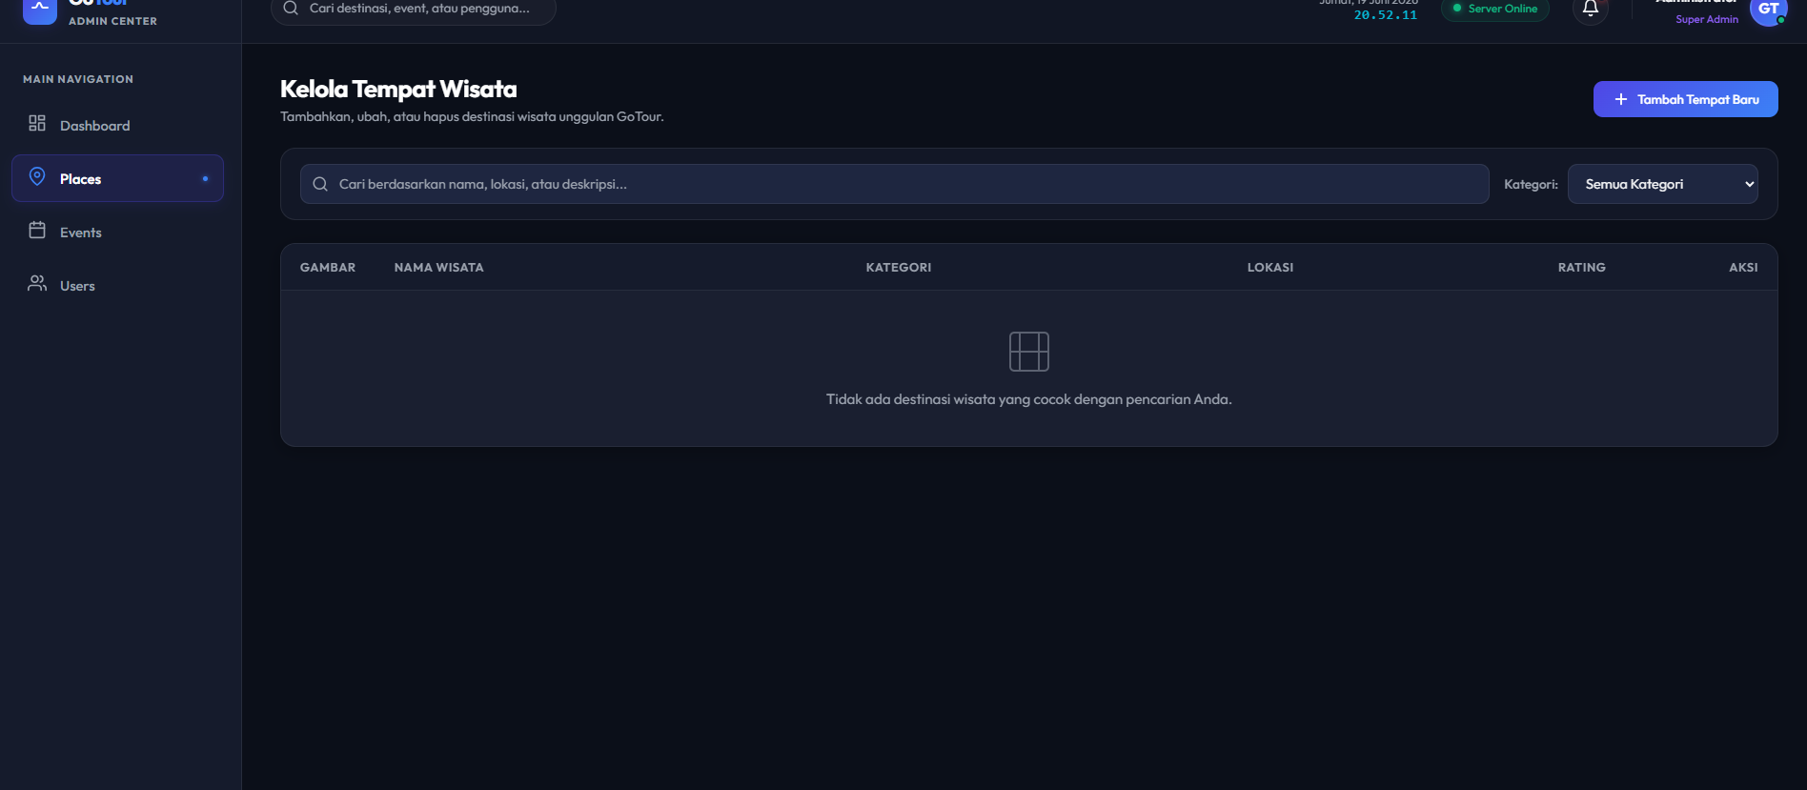
Fitur Halaman
- Pencarian Data
Administrator dapat mencari destinasi wisata berdasarkan nama, lokasi, maupun deskripsi.
- Filter Kategori
Menyediakan pilihan kategori untuk mempermudah penyaringan data destinasi wisata.
- Tambah Tempat Baru
Digunakan untuk menambahkan data destinasi wisata baru ke dalam sistem.
- Tabel Data Wisata
Menampilkan informasi berupa gambar, nama wisata, kategori, lokasi, rating, serta aksi yang dapat dilakukan terhadap data.
- Tampilan Data Kosong
Apabila belum terdapat data atau hasil pencarian tidak ditemukan, sistem akan menampilkan pesan bahwa tidak ada destinasi wisata yang sesuai.

Event Pariwisata
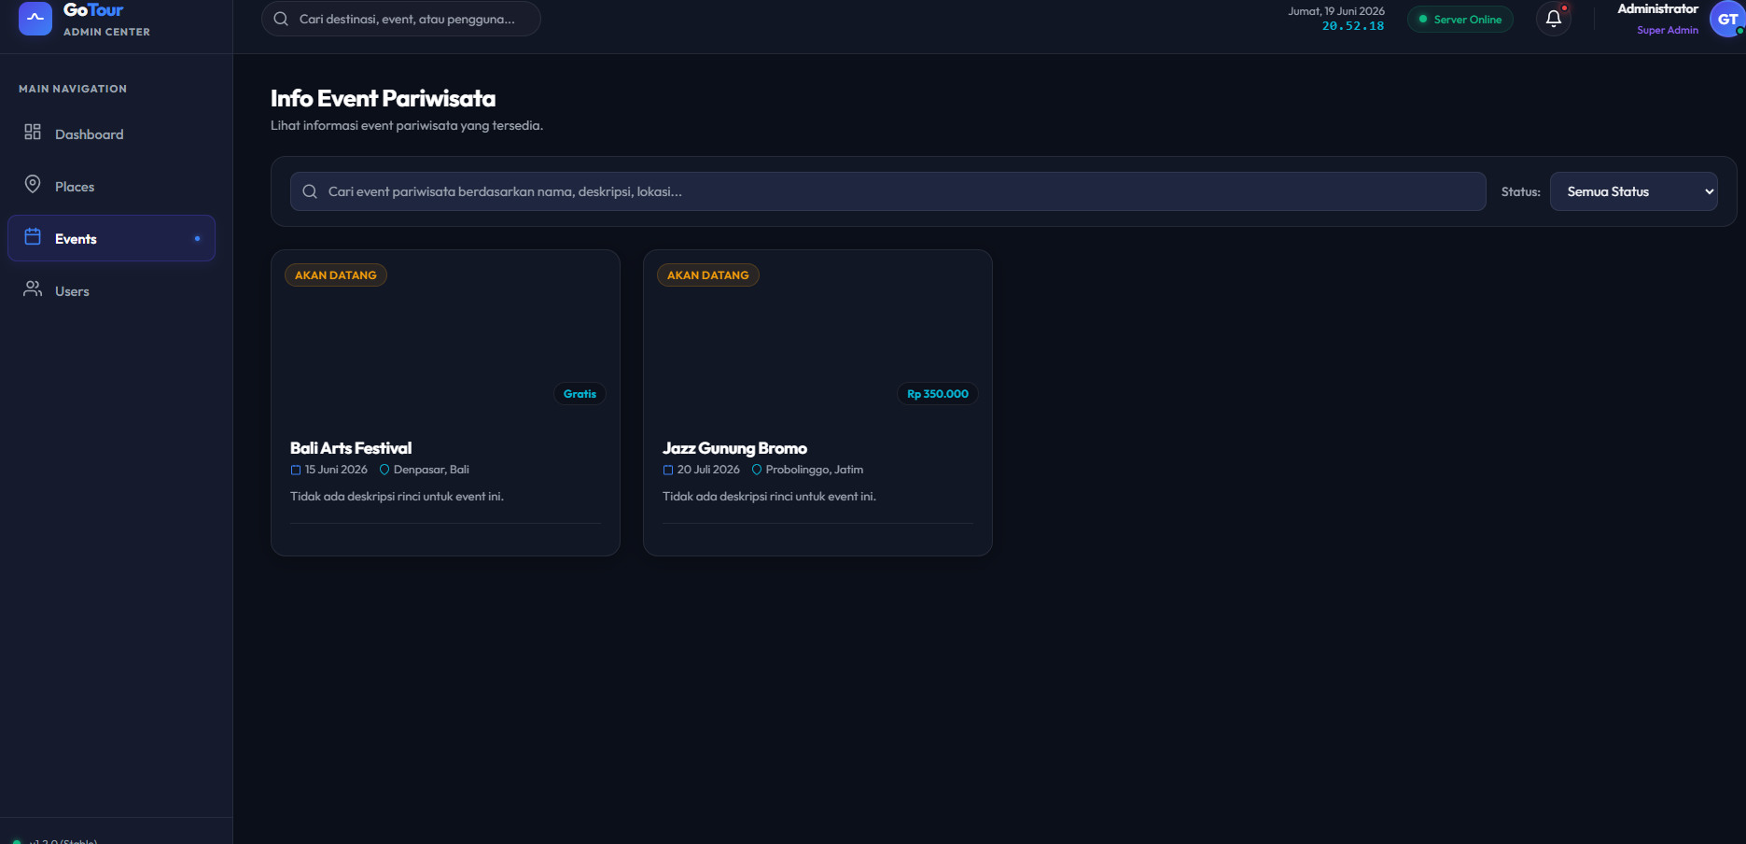
Halaman Event Pariwisata digunakan untuk menampilkan informasi seluruh event wisata yang tersedia pada sistem GoTour.
Fitur Halaman
- Pencarian Event
Administrator dapat mencari event berdasarkan nama, deskripsi, maupun lokasi penyelenggaraan.
- Filter Status
Digunakan untuk menampilkan event berdasarkan status tertentu.
- Kartu Event
Setiap event ditampilkan dalam bentuk kartu yang memuat informasi status event, harga tiket, nama event, tanggal pelaksanaan, lokasi, serta deskripsi singkat sehingga informasi lebih mudah dipahami.

Kelola Pengguna dan Pemandu
Halaman Kelola Pengguna dan Pemandu digunakan untuk mengelola seluruh akun yang terdaftar pada sistem GoTour.
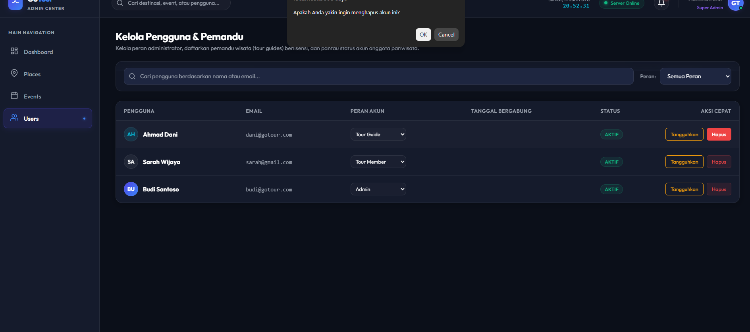
Fitur Halaman
- Pencarian Pengguna
Administrator dapat mencari pengguna berdasarkan nama maupun alamat email.
- Filter Peran
Menyediakan penyaringan data berdasarkan jenis akun seperti Admin, Tour Guide, maupun Tour Member.
- Data Pengguna
Menampilkan informasi nama pengguna, email, peran akun, tanggal bergabung, status akun, serta aksi yang dapat dilakukan terhadap setiap pengguna.
- Manajemen Peran
Administrator dapat mengubah peran pengguna secara langsung melalui pilihan yang tersedia pada tabel.
- Status Pengguna
Menampilkan kondisi akun pengguna sehingga administrator dapat mengetahui apakah akun masih aktif atau tidak.

Aksi Pengguna
Pada setiap data pengguna tersedia beberapa tindakan yang dapat dilakukan administrator untuk mengelola akun.
Tombol Tangguhkan
Digunakan untuk menonaktifkan sementara akun pengguna sehingga pengguna tidak dapat mengakses sistem sampai akun diaktifkan kembali.
Tombol Hapus
Digunakan untuk menghapus akun pengguna dari sistem apabila sudah tidak diperlukan.

Dialog Konfirmasi Hapus Pengguna
Sebelum akun pengguna dihapus, sistem akan menampilkan dialog konfirmasi untuk memastikan bahwa administrator benar-benar ingin melakukan proses penghapusan.
Dialog ini menampilkan pesan konfirmasi beserta dua pilihan tombol, yaitu OK untuk melanjutkan proses penghapusan dan Cancel untuk membatalkan tindakan. Fitur ini bertujuan untuk mencegah terjadinya penghapusan data secara tidak sengaja.
